Aşağıdaki kare ve dikdörtgenlerin çevre uzunluğunu bularak yazalım.
07.05.2015 Perşembe
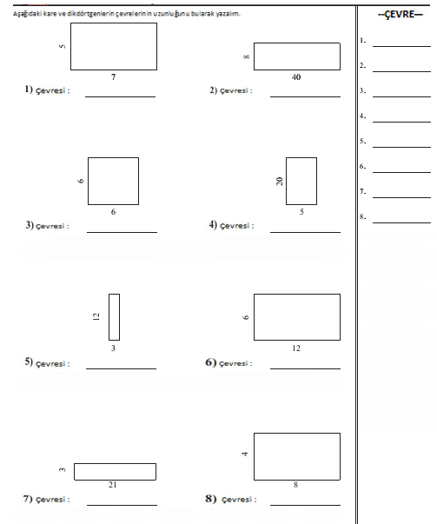

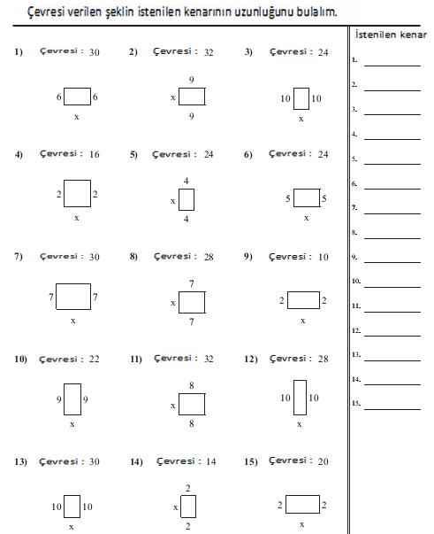

İNSANLAR VE YÖNETİM TEST
1.Aşağıdakilerden hangisi bir yerel yönetici değildir?
a.Belediye başkanı b. Kaymakam c.Köy muhtarı d.mahalle muhtarı

2. Aşağıdakilerden hangisi muhtarın görevlerinden değildir?
a.İkametgah vermek b. nufusu kağıdı örneği vermek
c.mülki amirlerini duyarmak ve uygulamak d.okulları denetlemek

3.Muhtar seçimleri kaç yılda bir yapılır?
a.5 b. 4 c.6 d.7

4.Belediye başkanı seçimleri kaç yılda bir yapılır?
a.7 b. 6 c.5 d.4

5.Sınıf başkanını kim seçer?
a.okul müdürü b. öğrenciler c.öğretmenler d.muhtar

6.Belediye başkanı nereye belediye bağlı çalışır?
a.Bulunduğu yerin mülki amirliğine b. TBMM’ye c. cumhurbaşkanına d.muhtara

7.Aşağıdakilerden hangisi belediye başkanının görevleri içinde yer almaz?
a.belediye araç ve gereç alma b. kamulaştırma c.halkın sağlığını koruma d.vergi alma

8.”Kamu” sözcüğünün eş anlamı aşağıdakilerden hangisidir?
a.millet b. ulus c.halk d.devlet

9.Bir sorun için halkın düşüncesinin alınmasına ne denir?
a.kamu b. halk oylaması c.kamu oyu d.seçim

10.Aşağıdaki yöneticilerden hangisi seçimle işbaşına gelmez?
a.muhtar b. milletvekili c.belediye başkanı d.vali

11.Bir toplumdaki yaygın düşünce biçimine,toplumun büyük kesimince benimsenen düşünceye ne denir?
a.yerel b. kamu c.kamuoyu d.kampanya

12.Kimler belediye başkanı olamaz?
a.18 yaşından küçükler b.20 yaşından büyük olan erkekler
c. TC vatandaşı olanlar d. 20 yaşını dolduran kadınlar

13.Aşağıdakilerden hangisi belediyenin görevleri içinde yer almaz?
a.çöpleri toplamak b.nikah kıymak c.çevre düzenlemek d. okul açmak

14.Belediyenin teşkilatı nerelerde bulunur?
a. nüfusu 1000’den çok yerleşim birimlerinde b. nüfusu 2000’den çok yerleşim birimlerinde
c. Köylerde d.sadece illerde

15.Bir ilin en büyük yönetim görevlisi kimdir?
a. belediye başkanı b. vali c. Kaymakam d. muhtar

16. İlçenin en büyük yönetim görevlisi kimdir?
a. kaymakam b. belediye başkanı c.muhtar d.vali

17.Belirli bir yer ve yöreyi yöneten halkın seçtiği kişilere ne denir?
a. yönetici b. yerel yönetici c. devlet memuru d. işçi

18.Referandum ile aşağıdaki kelimelerden hangisi eş anlamlıdır?
a. kamu b.kamuoyu c. halk oylaması d. halk isteği

19.Hangisi vatandaşlık görevlerimizden değildir?
a. seçme ve seçilme hakkı b. askerlik yapmak c. vergi vermek c. oy kullanmak

20.Her yıl 23 Nisan’da hangi ulusal bayramı kutlarız?
a. Cumhuriyet Bayramı b. Zafer Bayramı
c. Gençlik ve Spor Bayramı d. Ulusal Egemenlik ve Çocuk Bayramı

21.Halkın,belirli süreler için seçtiği milletvekilleri aracılığı ile yönetildiği yönetim şekline ne
denir?
a. yerel yönetim b. devlet c. cumhuriyet d. TBMM

22.Aynı sınırlar içinde,aynı bayrak altında yaşayan,dik kültür ve ülkü birliği olan topluluğa ne
denir?
a. vatan b. ülke c.halk d. millet

23. İlk millet meclisi başkanı kimdir?
a. İsmet İnönü b. Mustafa Kemal Atatürk c. Süleyman Demirel d. Turgut Özal

24. Bir devletin bağimsızlığının sembolü nedir?
a. devlet b.devletin başkanı c.halk d.bayrak

25.Cumhuriyetten önce yurdumuzu yönetenlere ne deniyordu?
a. padişah b. sultan c. kral d. cumhurbaşkanı

26. Ülkemizde oy kullanabilme yaşı kaçtır?
A)20 B)19 C)18 D)17

27. Aşağıdakilerden hangisi Türk ulusunun egemenlik hakkını kullandığı yerdir?
A)Hastane B)Mahkemeler C)TBMM D)Okullar

28. Aşağıdakilerden hangisinde yerleşim birimleri büyükten küçüğe doğru sıralanmıştır?
A) il – ilçe – köy – belde B) köy – belde – ilçe – il
C) il – ilçe – belde – köy D) ilçe – il – köy – belde

29. Ülkemizde seçme ve seçilme yaşı, aşağıdakilerden hangisinde doğru olarak verilmiştir?
A) Seçme yaşı 21, seçilme yaşı 22’dir. B) Seçme yaşı 22, seçilme yaşı 21’dir
C) Seçme yaşı 25, seçilme yaşı 18’tir. D) Seçme yaşı 18, seçilme yaşı 25’tir.

30. Demokratik seçimlerde uyulması gereken temel kurallar hangi seçenekte verilmiştir?
A. açık oy B. gizli sayım C. açık oy - açık sayım D. gizli oy - açık sayım

31. Hangi tarihten sonra 23 Nisan Ulusal Egemenlik ve Çocuk Bayramı kutlamalarına başka
ülkelerden de çocuklar davet edilmiştir?
A.2000 B. 1985 C. 1981 D.1979

32. Yerel yönetimler hizmet verirken, aşağıdakilerden hangisini öncelikle dikkate almak zorundadırlar?
A. kamuoyunun tepkisini B. hizmetin maliyetini C. hizmetin süresini D. hizmeti kimin yapacağını

33. Köylünün iş birliği yaparak yaptıkları işe ne ad verilir?
A. toplantı B. salma C. imece D. düğün

34.Yerel yöneticilerin görev süresi …yıldır. Ülkemizde …il vardır. Boşluklara hangisi gelmelidir?
A) 5 , 56 B) 10 , 56 C) 5 , 81 D) 3 , 81
10- TBMM ile ilgili hangisi, yanlıştır?
A) Ulusal egemenliğin temsil edildiği yerdir. B) Devletimizin en yetkili yönetim organıdır.
C) Anayasa ve yasalar TBMM de yapılır. D) TBMM, 13 Nisan 1920’de açılmıştır.

